新 书 推 荐

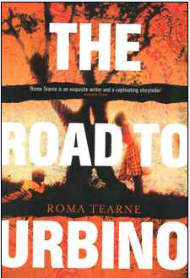
中文书名：《 通往乌尔比诺 》
英文书名：The Road to Urbino
作 者：Roma Tearne
出 版 社：Little, Brown and Company
代 理 人：Felicity Bryan
页 数：392页
出版时间：2012年7月
代理地区：中国大陆、台湾
审读资料：电子稿
类 型： 小说

内容简介：

世界上最美丽的小型油画被盗了。在国家展览馆工作的一个叫拉斯的斯里兰卡泰米尔人被逮捕了。他的世界瞬间崩溃。他的名声，婚姻以及女儿一去不复返。审判日益临近，他的律师，伊丽莎白领他踏上了早年给他带来混乱之地的旅行，早期丧母，被迫移民，在意大利的展览馆工作，声称偷了这幅油画。

他们在穿越托斯卡纳区的山丘时卷入了一起与二战有关却惊骇世俗的事件，伊丽莎白发现了足可以，甚至永久，改变自身和拉斯命运的秘密。
这个神秘故事分为五部分，正如拼版玩具，谜底在最后一掌解开面纱。

作者简介：


罗曼·提尔妮（Roma Tearne），她第一部声誉远播，优美高雅小说《蚊子》，小说是以她祖国斯里兰卡处于极度困境为背景的，曾获得《科斯塔报》《洛杉矶时报》《艺术家俱乐部》最佳小说提名奖。她另一部优秀作品《布里克斯顿海滩》荣登英国第四台的《图书俱乐部》节目，并且畅销90,000余本。加拿大哈珀柯林斯出版社，意大利欧罗巴出版社，荷兰德科恩出版社，法国阿尔滨·米歇尔出版社，瑞典奥赫德福兰特出版社，俄罗斯幻影出版社正在与其商讨这部作品的电影版权事宜。《泳者》获得英国柑橘文学奖提名。《小布朗》是她开创性小说的代表，在六月份即将出版《通往乌尔比诺》。

谢谢您的阅读！
请将反馈信息发至：夏蕊（Susan Xia）
安德鲁·纳伯格联合国际有限公司北京代表处
北京市海淀区中关村大街甲59号中国人民大学文化大厦1705室
邮编：100872
电话：010-82504406
传真：010-82504200
Email：susan@nurnberg.com.cn
网址：http://www.nurnberg.com.cn
微博：http://weibo.com/nurnberg
豆瓣小站：http://site.douban.com/110577/

